SmartDeviceLine在Windows上运行的配置流程

1. 概要说明
2. 系统: Window7。
3. 编译工具: CMake, Visual Studio 2013。
4. 配置环境步骤
5. 安装系统Window7。
6. 安装Visual Studio 2013。
7. 安装CMake：

网址<http://www.cmake.org/cmake/resources/software.html>。

下载最新的版本，推荐[cmake-3.0.0-win32-x86.exe](http://www.cmake.org/files/v3.0/cmake-3.0.0-win32-x86.exe)。

Install Options步骤请选择“Add CMake to the system PATH for all users”，如下图，其它步骤请按照默认选项安装。

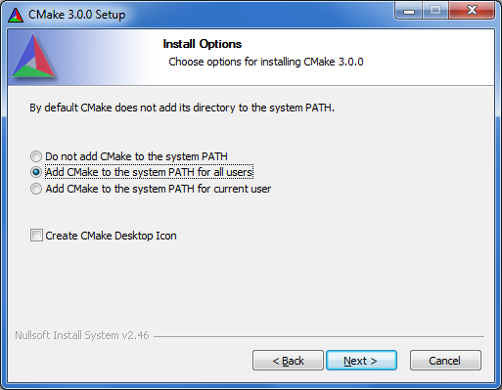

1. 安装Python：

网址<https://www.python.org/downloads/>。

下载版本Python2.7.7，请不要下载版本Python3.4.1。

按照默认选项安装。

1. 建立编译目录，如下图：

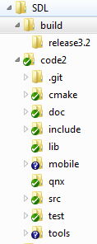

其中code2为代码目录，build\release3.2为编译工程目录。

1. 编译运行步骤
2. 打开命令行工具，输入命令进入编译工程目录，并生成Visual Studio 2013工程，如下图：

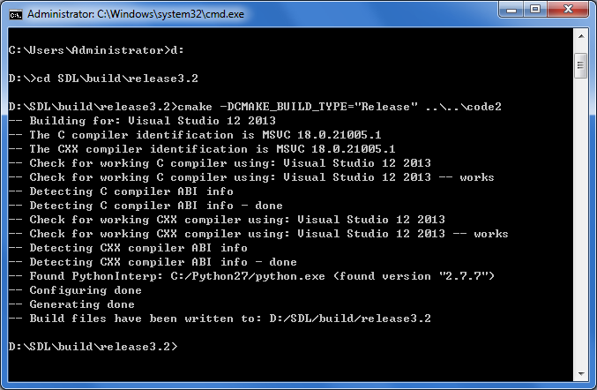

1. 打开SDL\build\release3.2\smartDeviceLinkCore.sln，进入Visual Studio 2013编辑器，将编译类型改为Release，如下图：



1. 右键单击ALL_BUILD项目，选择Build，如下图：

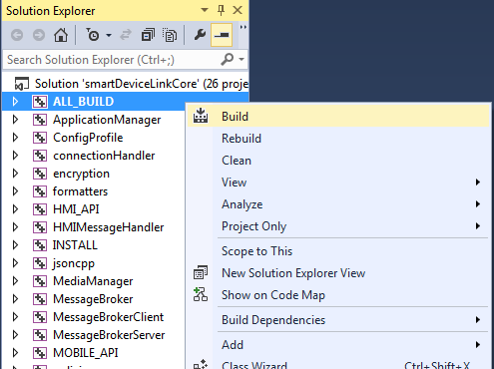

1. 右键单击INSTALL项目，选择Build，如下图

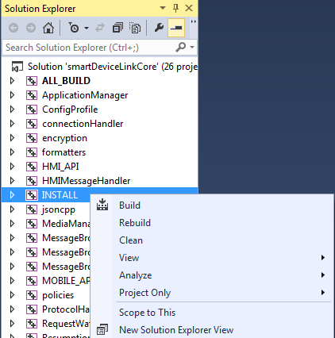

1. 进入SDL\build\release3.2\bin目录，将该目录下全部文件拷贝到ALE安装目录\winsdl_release目录下：
2. 运行ALE程序。
3. 运行程序正确，可以进行连接测试了。
4. 结束